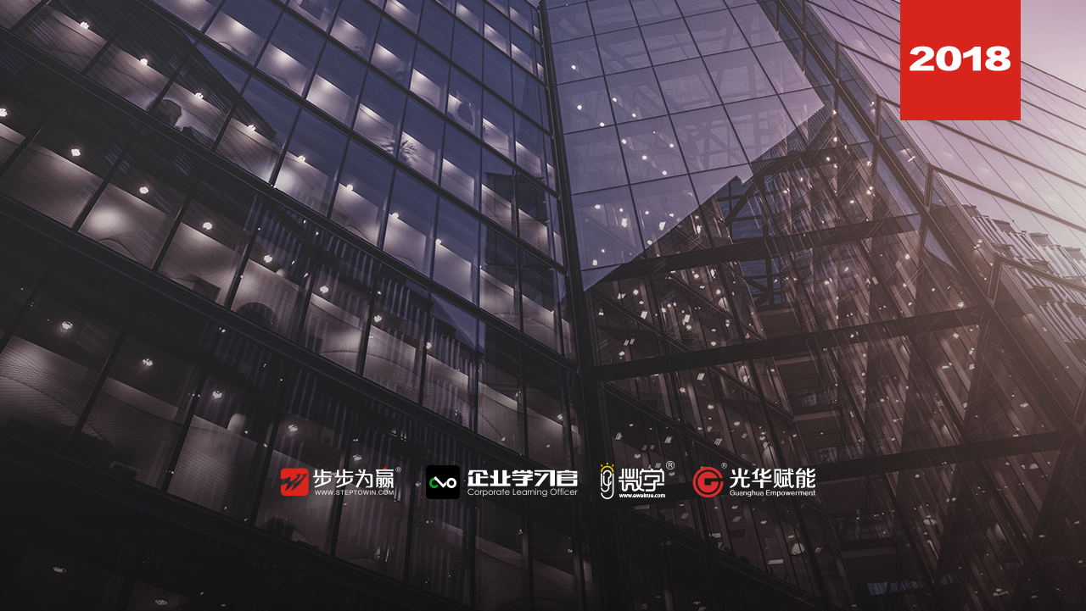
主办单位：杭州时代光华教育发展有限公司 杭州步步为赢教育科技有限公司
《渠道开发与经销商管理》
8.18 周六
杭州站

主讲老师：张方金（渠道与终端管理专家）
授课对象：企业营销副总，营销总监，各级区域市场营销管理人员
企业类型：不限
企业大小：不限
时间安排：2018年8月 18日9:00至16:30
地点安排：待定
参课费用：学习卡套票3张/人
现金票1800元/人 购买学习卡享受更多优惠
人数限制：150人

课程目标
- 通过对经销商筛选方法与工具的运用，给我一双慧眼——能在企业发展的不同阶段，不同的市场状况下，选择不同的经销商。
- 分析各种销售政策的利弊，参照不同市场开发阶段，不同竞争的情况下，制定针对性的经销商销售政策和零售终端的政策。
- 面对各意向经销商，通过不同的沟通策略与技巧，把公司政策的作用发挥到最大，吸引经销商的合作。
- 运用各种不同的掌控经销商的手段，同一区域多家经销商的如何管理？找准库存、窜货、乱价等原因，并掌握妥善处理渠道冲突的方法。
- 能对经销商进行有效评估与问题改善，有效实施与不合格经销商安全“分手”的方式方法与技巧。
课程大纲 Outline

破题：思考下为什么出现这种情况
- 一线品牌厂家人员被经销商埋怨
- 二线品牌厂家人员被经销商抱怨
- 三线品牌厂家人员被经销商笑骂

第一讲：经销商开发
- 经销商沟通方法与销售话术
课堂练习：沟通小互动
- 沟通困难的原因
- 沟通的流程
- 沟通工具
课堂练习：销售话术视频研讨
- 销售话术
- 销售技巧
- 经销商开发三部曲
- 定位
- 筛选
- 促成
- 经销商筛选标准与流程
- 管理能力
- 市场意识
- 实力勘察
- 市场能力
- 生意口碑
- 经销商筛选看访谈定
- 经销商心理及动力分析
- 经销商心理的真相、假相及应对策略
- 经销商动力分析
- 合作促成方法与套路
- 心中有数
- 营造环境
- 厚而不憨
- 谋定而后动

- 双向沟通
- 合作异议谈判处理
- 价格太高
- 操作不够灵活
- 合作方式与政策
- 签约技巧
- 条文技巧
- 渠道政策制定技巧与注意事项

第二讲：经销商日常管理与维护
- 五大杠杆，让经销商动起来
- 经营杠杆
- 预算杠杆
- 核算杠杆
- 费用杠杆
- 价格杠杆
- 有效拜访与成功激励
- 拜访的四大目的
- 确认拜访对象
- 确认拜访行程
- 讲究拜访方式
- 利益激励
- 服务激励
- 精神激励
- 压货与促销
- 为什么厂家喜欢压货
- 如何压货
- 压货后的关键——分销
- 促销好处
- 促销玩法
课堂练习：促销演练
- 经销商利润管理
- 经销商哭穷
- 经销商盈利模型
- 经销商利润来源
- 经销商不当获利“十大原罪”
- 经销商哭穷七种情形与对应方法
- 经销商利润飙升的七大绝招
- 经销商的十二个赢利模式
- 经销商盈利方案
课堂练习：经销商盈利方案设计练习
- 市场运营管控与能效提升方法
- 异常货流的分类
- 货流性质界定
- 货流数量认定
- 货流处理经销商异常货流
- 影响经销商绩效评估的因素
- 经销商绩效评估步骤与方法
案例讲解：某企业经销商绩效方案
- 经销商调整
- 填写《经销商整改备忘录》
- 正式解除协议的沟通
- 妥善处理善后事宜
- 经销商管理与维护六招七式
六招：
- 销售额稀释法
- 合同管理法
- 排行刺激法
- 情感交流法
- 釜底抽薪法
- 战略转移法
七式：
- 别惯坏了经销商
- 先“小人”后君子
- 别盲目向经销商加压
- 用信息拴住经销商
- 间接替经销商打市场
- 倾听他们的声音
- 额外诱因，经销商怎能不心

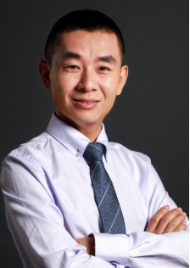
张方金
渠道与终端管理专家
资历背景
- 经销商盈利教练
- 澳大利亚南澳大学MBA
- 国际注册高级职业培训师（CISPT）
- 最实战的消费品营销管理培训专家
- 资深销售渠道管理咨询与培训专家
- 现任：某知名企业社交电商项目负责人
- 曾任：翔业投资（中国）公司企业商学院副院长
- 曾任：金光集团APP亚洲浆纸区域经理
- 曾任：北京欧德建材（欧典地板）广东、浙江大区经理
授课风格
17年实践工作经验，有咨询公司和实业双重职业经历，具有理论高度的同时又具备实战经验；拥有层层剖析，抓住关键，化繁为简的解决问题的能力，对区域市场管理与渠道管理有独到见解，较强的市场分析与策略规划能力。
授课经验
红牛维他命饮料、王老吉、安溪铁观音集团、长和茶业、金冠食品、福建仁升食品、新之源生物制品、味融食品、福州航港、香港泰兴食品集团金红叶纸业、鑫美纸制品、纽贝滋、爹地宝贝、光明乳业、金正大国际（农资）、惠尔康、麻姑实业集团、双汇集团、伊利集团、蒙牛集团、华美集团、万佛食品、龙旺食品、统一企业、湖南轻工盐业集团、永固集团、柒牌、利郎、贵人鸟、隆丰皮草（COZY品牌）、厦门大学EDP、兰州大学EDP、东北财经大学EDP、南昌大学EDP、福建师大、泉州医高专、泉州理工、百合网、OPPO手机、步步高电子、科华恒盛集团、熊猫机械集团、力达机械、远东环保机械……

课程预告
时间：2018年8月24、25日（周五、六）
课题：《管理者成长地图：情境领导》
主讲：谢玉雄（原富士康集团IE学院资深经理）

学习卡套餐
